

Dossier de formation SCE

Siemens Automation Cooperates with Education | 05/2017

Beschreibung: SIE_Logo_Layer_Petrol_RGB_A4_56mmModule 032-600 TIA Portal

Blocs de données globaux

pour SIMATIC S7-1500

**Packages SCE pour formateurs adaptés à ces dossiers de formation**

Automates SIMATIC

* **SIMATIC ET 200SP Open Controller CPU 1515SP PC F et HMI RT SW**  
  N° d'article: 6ES7677-2FA41-4AB1
* **SIMATIC ET 200SP Distributed Controller CPU 1512SP F-1 PN Safety**

N° d'article: 6ES7512-1SK00-4AB2

* **SIMATIC CPU 1516F PN/DP Safety**  
  N° d'article : 6ES7516-3FN00-4AB2
* **SIMATIC S7 CPU 1516-3 PN/DP**N° d'article: 6ES7516-3AN00-4AB3
* **SIMATIC CPU 1512C PN avec logiciel et PM 1507**   
  N° d'article : 6ES7512-1CK00-4AB1
* **SIMATIC CPU 1512C PN avec logiciel, PM 1507 et CP 1542-5 (PROFIBUS)**  
  N° d'article : 6ES7512-1CK00-4AB2
* **SIMATIC CPU 1512C PN avec logiciel**  
  N° d'article : 6ES7512-1CK00-4AB6
* **SIMATIC CPU 1512C PN avec logiciel et CP 1542-5 (PROFIBUS)**  
  N° d'article : 6ES7512-1CK00-4AB7

SIMATIC STEP 7 Software for Training

* **SIMATIC STEP 7 Professional V14 SP1- Licence monoposte**  
  N° d'article : 6ES7822-1AA04-4YA5
* **SIMATIC STEP 7 Professional V14 SP1 - Licence salle de classe 6 postes**  
  N° d'article : 6ES7822-1BA04-4YA5
* **SIMATIC STEP 7 Professional V14 SP1- Licence de mise à niveau 6 postes**  
  N° d'article : 6ES7822-1AA04-4YE5
* **SIMATIC STEP 7 Professional V14 SP1 - Licence salle de classe 20 postes**  
  N° d'article : 6ES7822-1AC04-4YA5

Veuillez noter que les packages pour formateurs ont parfois été remplacés par de nouveaux packages.

Vous pouvez consulter les packages SCE actuellement disponibles sous : **Fehler! Hyperlink-Referenz ungültig.**

**Formations**

Pour les formations Siemens SCE régionales, contactez votre interlocuteur SCE régional [siemens.com/sce/contact](http://www.siemens.com/contact)

**Plus d'informations sur le programme SCE**

[siemens.com/sce](http://www.siemens.com/sce)

**Remarque d’utilisation**

Les dossiers de formation SCE pour la solution d'automatisation cohérente Totally Integrated Automation (TIA) ont été spécialement créés pour le programme "Siemens Automation Cooperates with Education (SCE)" à des fins de formation pour les instituts publics de formation et de R&D. Siemens AG n’assume aucune responsabilité quant au contenu.

Cette documentation ne peut être utilisée que pour une première formation aux produits/systèmes Siemens. Autrement dit elle peut être copiée, en partie ou en intégralité, pour être distribuée aux participants à la formation afin qu'ils puissent l'utiliser dans le cadre de leur formation. La diffusion et la duplication de cette documentation, l'exploitation et la communication de son contenu sont autorisées au sein d’instituts publics de formation et de formation continue.

Toute exception requiert au préalable l’autorisation écrite de la part de Siemens AG. Interlocuteur : Monsieur Roland Scheuerer roland.scheuerer@siemens.com.

Toute violation de cette règle expose son auteur au versement de dommages et intérêts. Tous droits réservés, en particulier en cas de délivrance de brevet ou d'enregistrement d'un modèle déposé.

Il est expressément interdit d’utiliser cette documentation pour des cours dispensés à des clients industriels. Tout usage de cette documentation à des fins commerciales est interdit.

Nous remercions l'Université technique de Dresde, en particulier M. le professeur Dr.-Ing. Leon Urbas et la société Michael Dziallas Engineering ainsi que toutes les personnes ayant contribué à la réalisation des dossiers de formation SCE.

Sommaire

[1 Objectif 5](#_Toc486007401)

[2 Conditions requises 5](#_Toc486007402)

[3 Configurations matérielles et logicielles requises 6](#_Toc486007403)

[4 Théorie 7](#_Toc486007404)

[4.1 Bloc de données 7](#_Toc486007405)

[4.2 Types de données dans SIMATIC S7-1500 8](#_Toc486007406)

[4.3 Blocs optimisés 9](#_Toc486007407)

[4.4 Chargement sans réinitialisation 9](#_Toc486007408)

[5 Énoncé du problème 10](#_Toc486007409)

[6 Planification 10](#_Toc486007410)

[6.1 Bloc de données global pour la commande et la surveillance de la vitesse du moteur 10](#_Toc486007411)

[6.2 Schéma technologique 11](#_Toc486007412)

[6.3 Tableau d'affectation 12](#_Toc486007413)

[7 Instructions structurées par étapes 13](#_Toc486007414)

[7.1 Désarchiver un projet existant 13](#_Toc486007415)

[7.2 Création du bloc de données global "SPEED\_MOTOR" 15](#_Toc486007416)

[7.3 Accès aux données du bloc de données dans le bloc d'organisation 20](#_Toc486007417)

[7.4 Enregistrer et compiler le programme 24](#_Toc486007418)

[7.5 Charger le programme 25](#_Toc486007419)

[7.6 Visualiser/forcer des valeurs dans les blocs de données 26](#_Toc486007420)

[7.7 Initialiser les valeurs de consigne/ réinitialiser les valeurs initiales 27](#_Toc486007421)

[7.8 Instantanés dans les blocs de données 29](#_Toc486007422)

[7.9 Étendre un bloc de données et le charger sans réinitialisation 33](#_Toc486007423)

[7.10 Archivage du projet 37](#_Toc486007424)

[8 Liste de contrôle 38](#_Toc486007425)

[9 Exercice 39](#_Toc486007426)

[9.1 Énoncé du problème - exercice 39](#_Toc486007427)

[9.2 Schéma technologique 39](#_Toc486007428)

[9.3 Tableau d'affectation 40](#_Toc486007429)

[9.4 Planification 40](#_Toc486007430)

[9.5 Liste de contrôle - Exercice 41](#_Toc486007431)

[10 Informations complémentaires 42](#_Toc486007432)

Blocs de données globaux avec SIMATIC S7-1500

# Objectif

Ce chapitre présente l'utilisation de blocs de données globaux pour SIMATIC S7-1500 avec l'outil de programmation TIA PORTAL.

Le module explique la constitution, la création et l'accès aux blocs de données globaux pour SIMATIC S7-1500. Il décrit, par étapes, comment créer un bloc de données global dans TIA Portal et comment accéder à ces données en lecture et en écriture dans le programme.

Les automates SIMATIC S7 énumérés au chapitre 3 peuvent être utilisés.

# Conditions requises

Ce chapitre s'appuie sur le chapitre Valeurs analogiques avec une SIMATIC S7 CPU1516F-3 PN/DP. Pour ce chapitre, vous pouvez par ex. utiliser le projet suivant : "SCE\_FR\_032-500\_Analog\_Values\_R1508.zap13".

# Configurations matérielles et logicielles requises

**1** Station d'ingénierie : Le matériel et le système d'exploitation sont la condition de base   
(pour plus d'informations, voir le fichier Lisezmoi sur les DVD d'installation de TIA Portal)

**2** Logiciel SIMATIC STEP 7 Professional dans TIA Portal – à partir de V13

**3** Automate SIMATIC S7-1500/S7-1200/S7-300, par exemple CPU 1516F-3 PN/DP –   
à partir du firmware V1.6 avec carte mémoire et 16DI/16DO ainsi que 2AI/1AO  
Remarque : les entrées TOR et les entrées/sorties analogiques doivent être mises en évidence sur un pupitre.

**4** Connexion Ethernet entre la station d'ingénierie et l'automate

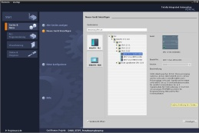

**2** SIMATIC STEP 7 Professional (TIA Portal) à partir de V13



**1** Station d'ingénierie

**4** Connexion Ethernet



Pupitre

**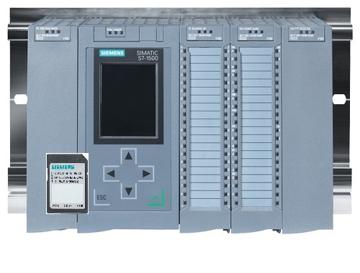**

**3** Automate SIMATIC S7-1500

# Théorie

## Bloc de données

Contrairement aux blocs de code, les blocs de données ne contiennent pas d'instructions, mais sont utilisés pour enregistrer les données utilisateur.

Les blocs de données contiennent donc des données variables qui sont utilisées dans le programme utilisateur. La structure des blocs de données globaux peut être définie au choix.

Les blocs de données globaux contiennent des données qui peuvent être utilisées par tous les autres blocs (voir figure 1). Seul le bloc fonctionnel correspondant doit accéder aux blocs de données d'instance. La taille maximale des blocs de données varie selon la CPU utilisée.

Fonction\_10

Fonction\_11

DB d'instance  
(DB\_Instance)

Fonction\_  
bloc\_12

DB global  
(DB\_Global)

Accès pour tous les blocs

Accès uniquement pour bloc fonctionnel\_12

Figure 1 : Différence entre un bloc de données global et un bloc de données d'instance.

Exemples d'application pour les **blocs de données globaux :**

* Enregistrement des informations pour un système de stockage. "Où se trouve quel produit ?"
* Enregistrement des recettes de produits donnés.

Les données des blocs de données sont souvent enregistrées de manière rémanente. Ainsi, celles-ci restent disponibles même en cas de coupure de courant ou après Arrêt/Démarrage de la CPU.

## Types de données dans SIMATIC S7-1500

Un SIMATIC S7-1500 a un grand nombre de types de données différents qui sont utilisés pour représenter les différents formats de nombres. Quelques types de données de base sont listés ci-dessous.

|  |  |  |  |
| --- | --- | --- | --- |
| **Type de données** | **Taille (bit)** | **Plage** | **Exemple d'entrée constante** |
| Bool | 1 | 0 à 1 | TRUE, FALSE, O, 1 |
| Byte | 8 | 16#00 à 16#FF | 16#12, 16#AB |
| Word | 16 | 16#0000 à 16#FFFF | 16#ABCD, 16#0001 |
| DWord | 32 | 16#00000000 à 16#FFFFFFFF | 16#02468ACE |
| Char | 8 | 16#00 à 16#FF | 'A', ‘r’, ‘@’ |
| Sint | 8 | -128 à 127 | 123,-123 |
| **Int** | 16 | -32.768 à 32.767 | 123, -123 |
| Dint | 32 | -2.147.483.648 à 2.147.483.647 | 123, -123 |
| USInt | 8 | 0 à 255 | 123 |
| Ulnt | 16 | 0 à 65.535 | 123 |
| UDInt | 32 | 0 à 4.294.967.295 | 123 |
| Real | 32 | +/-1,18 x 10 -38 à +/-3,40 x 10 38 | 123,456, -3,4, -1,2E+12,  3,4E-3 |
| LReal | 64 | +/-2,23 x 10 -308 à +/-1,79 x 10 308 | 12345.123456789  -1.2E+40 |
| Time | 32 | T#-24d\_20h\_31 m\_23s\_648ms à T#24d\_20h\_31 m\_23s\_647ms  Mémorisé en tant que : -2,147.483,648 ms à +2,147,483,647 ms | T#5m\_30s  5#-2d  T#1d\_2h\_15m\_30x\_45ms |
| Chaîne de caractères | Variable | 0 à 254 caractères en taille d'octet | 'ABC' |
| Tableau |  | Les tableaux permettent d'ordonner des données d'un type de données homogènes et de les adresser en continu dans la plage d'adresses. Les propriétés de chaque élément de tableau sont les mêmes et sont configurées dans les variables de tableau. |  |
| Struct |  | Le type de données STRUCT représente une structure de données composée d'un nombre fixe d'éléments de différents types de données. Il est également possible d'imbriquer des éléments du type de données STRUCT ou ARRAY dans une structure. |  |
| … |  | Reportez-vous à l'aide en ligne pour plus de types de données. |  |

## Blocs optimisés

Les automates S7-1500 possèdent un stockage de données optimisé. Toutes les variables sont automatiquement triées en fonction du type de données dans les blocs optimisés. Le tri garantit que les lacunes de données entre les variables soient réduites à un minimum et que les variables du processeur soient stockées avec un accès optimisé.

* + L'accès se fait toujours le plus rapidement possible car le stockage des données est optimisé par le système et est indépendant de la déclaration.
  + Aucun risque d'incohérences en raison d'accès absolus erronés car l'accès se fait généralement de manière symbolique.
  + Les modifications de déclaration ne mènent pas à des erreurs d'accès car les accès, p. ex. par des systèmes de visualisation de processus, s'effectuent de manière symbolique.
  + Vous pouvez définir de manière ciblée certaines variables comme rémanentes.
  + Pas de paramétrage nécessaire/possible dans les blocs de données d'instance. Tout est paramétré dans le FB associé (par ex. la rémanence).
  + Les réserves de mémoire dans le bloc de données permettent la modification sans perte de la valeur actuelle (chargement sans réinitialisation).

## Chargement sans réinitialisation

Afin de modifier ultérieurement les programmes utilisateurs s'exécutant sur un automate, les automates de la gamme S7-1500 offrent la possibilité d'une extension en cours de fonctionnement des interfaces des blocs de données et blocs fonctionnels optimisés. Vous pouvez charger les blocs modifiés sans faire passer l'automate à l'état ARRET et sans influencer les valeurs actuelles des variables déjà chargées.

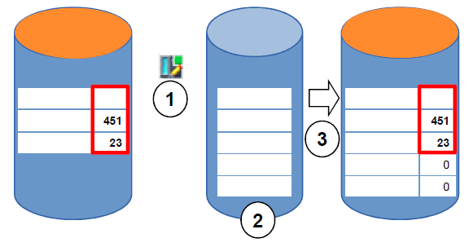

Nom

Nom Valeur

**Blocs dans**   
**l'automate**

**3.4**

**3.4**

Variable1

Variable2

Variable3

**Variable4**

**Variable5**

Variable1

Variable2

Variable3

**Variable4**

**Variable5**

Variable1

Variable2

Variable3

**Blocs dans**   
**l'automate**

**Bloc**   
**dans le projet**

Figure 2 : Chargement sans réinitialisation

Les étapes suivantes peuvent être exécutées pendant que l'automate est en MARCHE :

1. Activer "Charger sans réinitialisation"

2. Insérer les nouvelles variables définies dans le bloc existant

3. Charger le bloc étendu dans l'automate

Les nouvelles variables définies sont initialisées. Les variables existantes conservent leur valeur actuelle.

Il est nécessaire au préalable qu'une réserve de mémoire ait été définie pour le bloc et que celui-ci soit chargé dans la CPU avec cette réserve de mémoire.

# Énoncé du problème

Ce chapitre doit étendre le programme du chapitre Valeurs analogiques "SCE\_FR\_032-500 Analog\_Values" avec un bloc de données qui permet de disposer de manière centrale des paramètres pour les deux fonctions "MOTOR\_SPEEDCONTROL" [FC10] et "MOTOR\_ SPEEDMONITORING" [FC11].

# Planification

La gestion des données et la détermination de la consigne pour les fonctions "MOTOR\_SPEEDCONTROL" [FC10] et "MOTOR\_SPEEDMONITORING" [FC11] doivent s'effectuer via le bloc de données global "SPEED\_MOTOR" [DB2].

Celui-ci est complété sous forme d'extension dans le projet "032-500\_Analog\_Values". Ce projet doit d'abord être désarchivé.

Dans le bloc d'organisation "Main" [OB1], il faut d'abord connecter les deux fonctions "MOTOR\_SPEEDCONTROL" [FC10] et "MOTOR\_SPEEDMONITORING" [FC11] aux variables provenant du bloc de données global "SPEED\_MOTOR" [DB2].

## Bloc de données global pour la commande et la surveillance de la vitesse du moteur

La consigne de vitesse et la vitesse réelle sont créées au format de données Real (nombre à virgule flottante 32 bits) en tant que premières variables dans le bloc de données "SPEED\_MOTOR" [DB2]. La consigne de vitesse reçoit dans ce cas la valeur initiale   
+ 14 tr/min.

Puis une structure (Struct) "Positive\_Speed" (Vitesse\_positive) est créée pour surveiller les limites positives de la vitesse.

Cette structure contient les deux variables "Threshold\_Error" (Seuil d'erreur) (valeur initiale + 15 tr/min) et "Threshold\_Warning" (Seuil d'avertissement) (valeur initiale + 10 tr/min) au format de données Real (nombre à virgule flottante 32 bits) et les deux variables "'Error" (Erreur) et "'Warning" (Avertissement) au format de données Bool (nombre binaire).

La structure (Struct) "Positive\_Speed" (Vitesse\_positive) est à nouveau insérée sous forme de copie et renommée en "'Negative\_Speed" (Vitesse\_négative) pour la surveillance des seuils négatifs de vitesse.

La variable "Threshold\_Error" reçoit ici la valeur initiale - 16 tr/min et la "Threshold\_Warning" la valeur initiale - 14 tr/min.

## Schéma technologique

Vous voyez ici le schéma technologique de l'énoncé du problème.

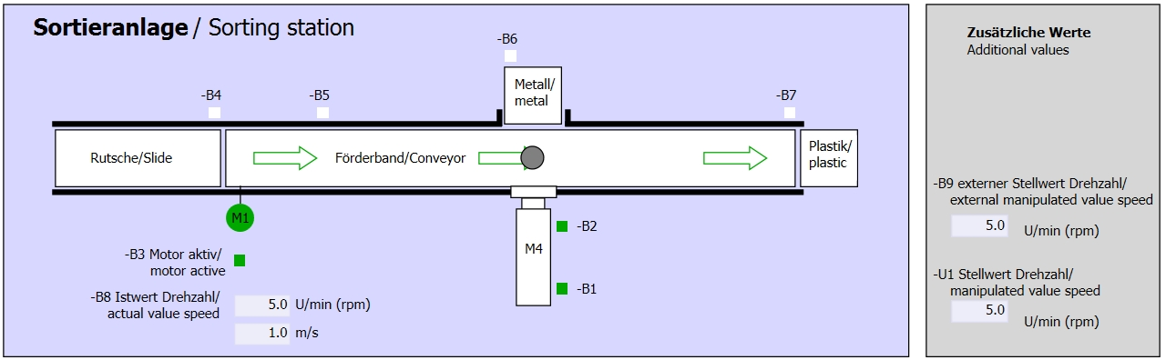

Figure 3 : Schéma technologique

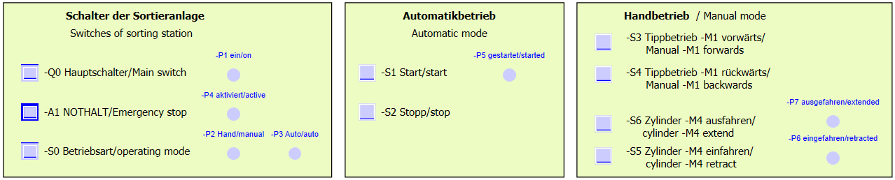

Figure 4 : Pupitre de commande

## Tableau d'affectation

Les signaux suivants seront nécessaires pour cette tâche, au titre d'opérandes globaux.

|  |  |  |  |  |
| --- | --- | --- | --- | --- |
| **DI** | **Type** | **Désignation** | **Fonction** | **NF/NO** |
| E 0.0 | BOOL | -A1 | Alarme Arrêt d'urgence ok | NF |
| E 0.1 | BOOL | -K0 | Installation "Marche" | NO |
| E 0.2 | BOOL | -S0 | Commutateur mode manuel (0) / automatique (1) | Manuel = 0  Auto=1 |
| E 0.3 | BOOL | -S1 | Bouton poussoir démarrage automatique | NO |
| E 0.4 | BOOL | -S2 | Bouton poussoir arrêt automatique | NF |
| E 0.5 | BOOL | -B1 | Capteur vérin -M4 rentré | NO |
| E 1.0 | BOOL | -B4 | Capteur toboggan affecté | NO |
| E 1.3 | BOOL | -B7 | Capteur de pièce en fin de convoyeur | NO |
| EW64 | BOOL | -B8 | Capteur Mesure vitesse du moteur +/-10V correspondent à +/- 50 tr/min |  |

|  |  |  |  |  |
| --- | --- | --- | --- | --- |
| **DO** | **Type** | **Désignation** | **Fonction** |  |
| A 0.2 | BOOL | -Q3 | Moteur du convoyeur -M1 vitesse variable |  |
| AW 64 | BOOL | -U1 | Valeur de réglage de la vitesse du moteur dans les 2 directions +/-10V correspondent à  +/- 50 tr/min |  |

Légende de la liste d'affectation

|  |  |
| --- | --- |
| DQ | Sortie TOR |
| AQ | Sortie analogique |
| Q | Sortie |

|  |  |
| --- | --- |
| DI | Entrée TOR |
| AI | Entrée analogique |
| I | Entrée |
| NF | Normalement fermé  (contact à ouverture) |
| NO | Normalement ouvert  (contact à fermeture) |

# Instructions structurées par étapes

Vous trouverez ci-après des instructions pour réaliser la planification. Si vous êtes déjà expérimenté, les étapes numérotées vous suffisent. Dans le cas contraire, orientez-vous à l'aide des étapes suivantes des instructions.

## Désarchiver un projet existant

* Avant de pouvoir étendre le projet "SCE\_FR\_032-500\_Analog\_Values\_R1508.zap13" du chapitre Valeurs analogiques "SCE\_FR\_032-500\_Analog\_Values", il faut le désarchiver. Pour désarchiver un projet existant, vous devez rechercher l'archive à partir de la vue de projet sous → Projet → Désarchiver. Confirmez votre choix avec "Ouvrir".   
  (→ Projet → Désarchiver → Sélection d'une archive .zap → Ouvrir)

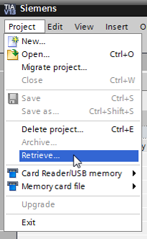

* Sélectionner ensuite le répertoire cible pour enregistrer le projet désarchivé. Confirmez votre sélection par "OK".   
  (→ Répertoire cible → OK)
* Enregistrez le projet sous 032-600\_Global\_Data\_Blocks.   
  (→ Projet → Enregistrer sous … → 032-600\_Global\_Data\_Blocks → Enregistrer)

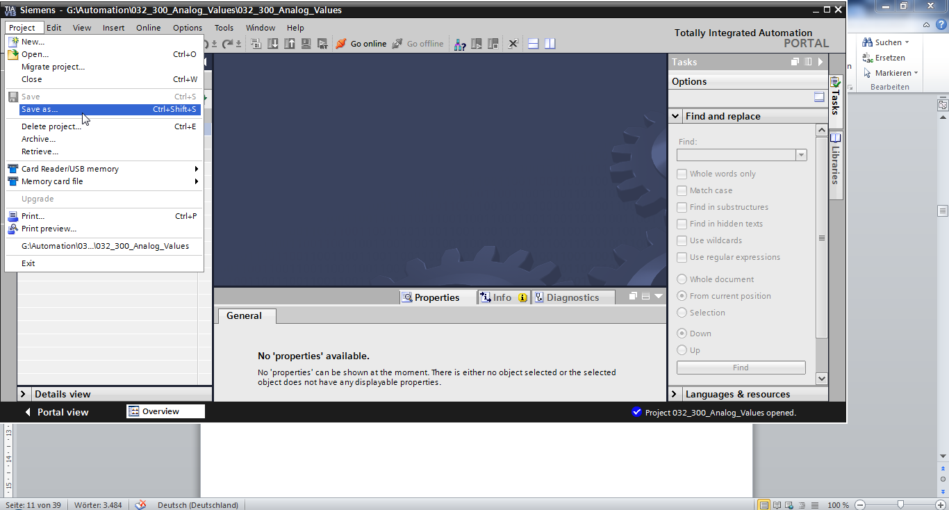

## Création du bloc de données global "SPEED\_MOTOR"

* Choisissez le dossier "Blocs de programme" de votre CPU 1516F-3 PN/DP et cliquez ensuite sur "Ajouter nouveau bloc" afin de créer un nouveau bloc de données global à cet endroit.

(→ CPU\_1516F [CPU 1516F-3 PN/DP] → Ajouter nouveau bloc)

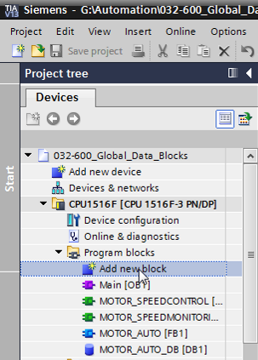

* Dans le dialogue suivant, sélectionnez 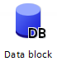 et nommez votre nouveau bloc : "SPEED\_MOTOR". Choisissez le type "DB global", le numéro 2 sera automatiquement attribué. Activez la case à cocher "Ajouter nouveau et ouvrir". Cliquez sur "OK".   
  (→→ Nom : SPEED\_MOTOR → Type : DB global →  Ajouter nouveau et ouvrir → OK)

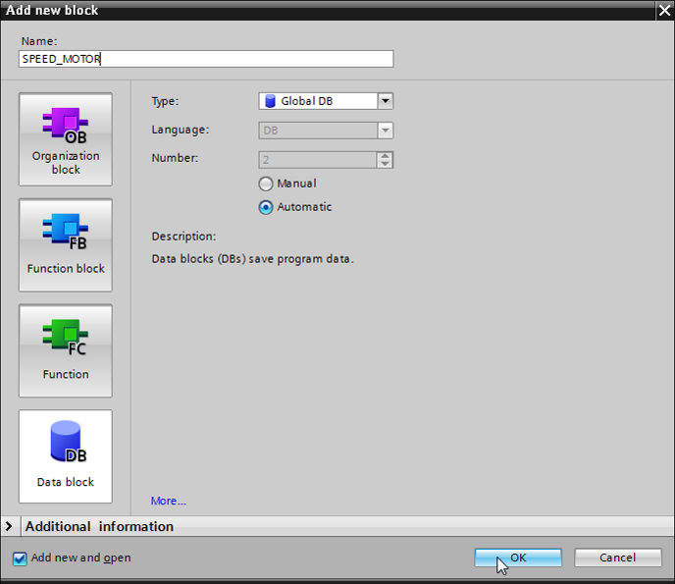

* Le bloc de données "SPEED\_MOTOR" s'affiche automatiquement. Créez d'abord les variables indiquées ici "Speed\_Setpoint" (consigne de vitesse) et "Speed\_Actual\_Value" (mesure de vitesse) avec les commentaires correspondants. Sélectionnez "Real" comme type de données. Attribuez une valeur initiale de 10,0 tr/min à la consigne de vitesse "Speed\_Setpoint".   
  (→ Speed\_Setpoint → Real → 10,0 → Speed\_Actual\_Value → Real)

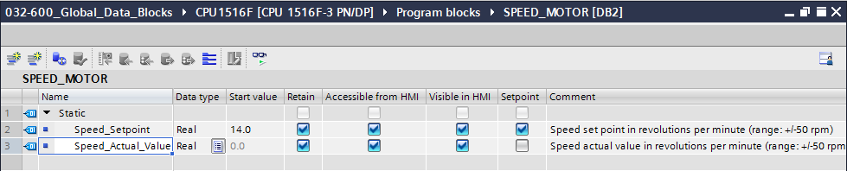

**Remarque :** Veillez à utiliser le bon type de données.

* Lors de la prochaine étape, nous allons créer une structure de variables "Struct", afin de pouvoir la reproduire ultérieurement.   
  (→ Struct)

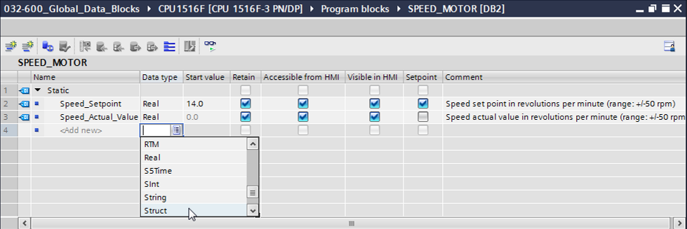

* Nommez la structure "Positive\_Speed" et entrez un commentaire.   
  (→ Positive\_Speed)

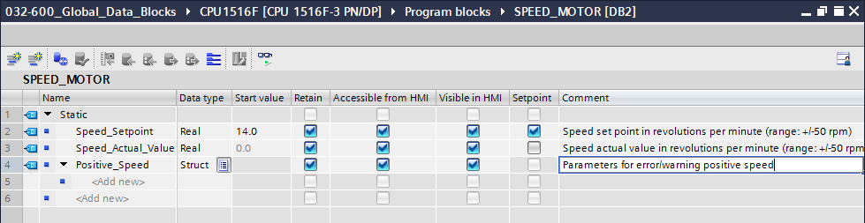

* Sous la structure, créez les variables de surveillance de la vitesse indiquées ici avec les valeurs initiales correspondantes.

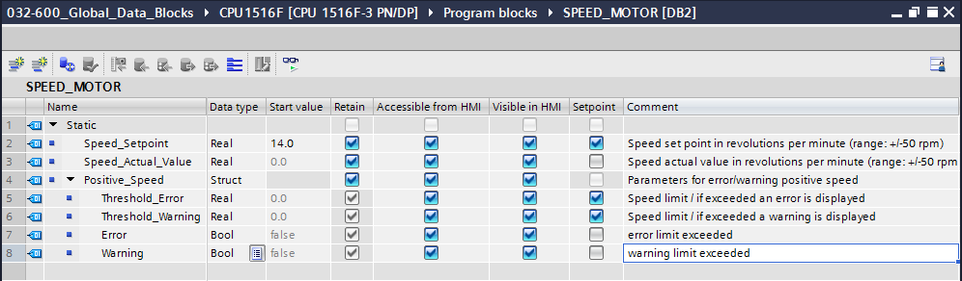

**Remarque :** Veillez à utiliser le bon type de données.

* Sélectionnez la structure et copiez-la.   
  (→ Copier)

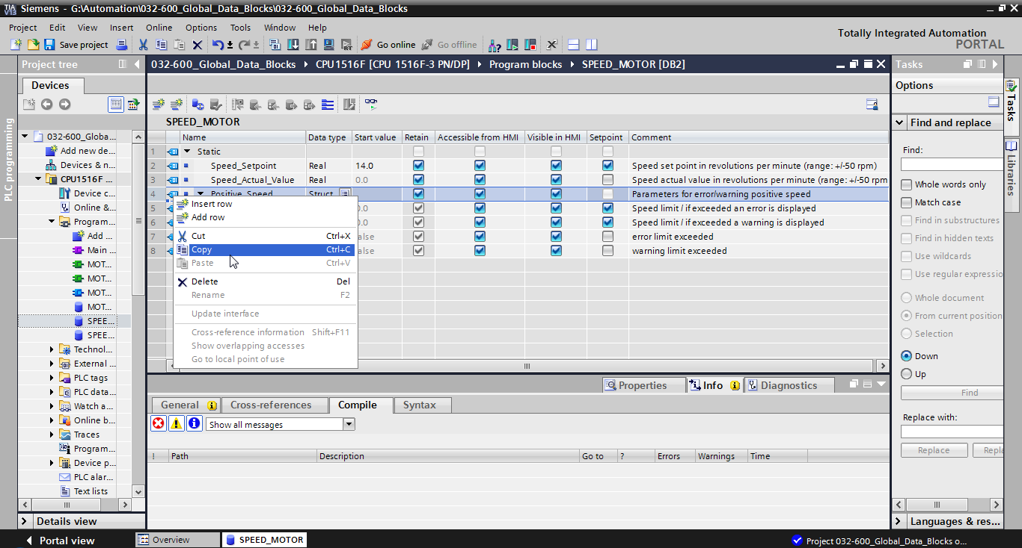

* Insérez une nouvelle fois la structure copiée en dessous de "Positive\_Speed".   
  (→ Insérer)

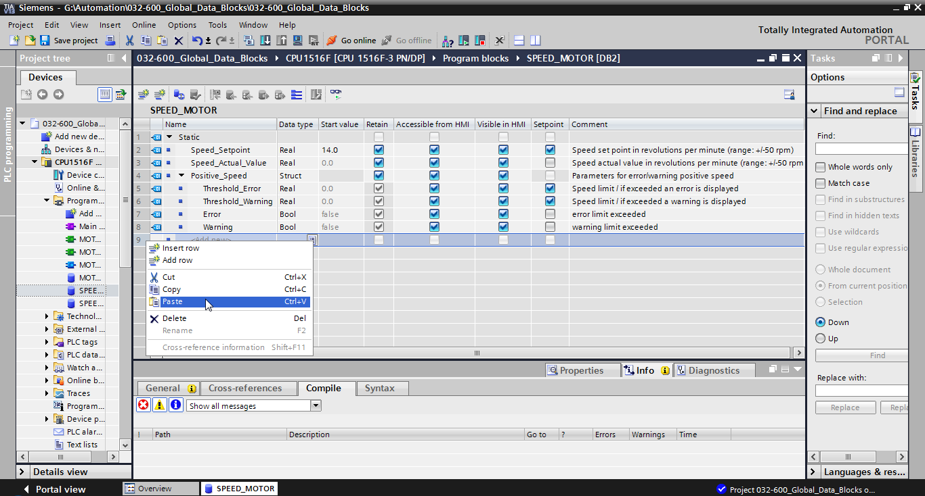

* Nommez la nouvelle structure "Negative\_Speed" et attribuez-lui un commentaire.   
  (→ Vitesse négative)

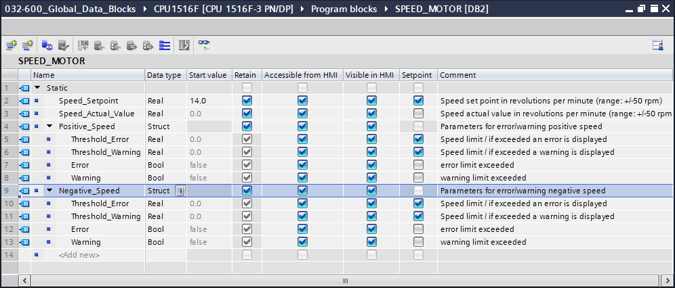

* N'oubliez pas de cliquer sur SaveButton_project. Le bloc de données global achevé "SPEED\_MOTOR" [DB2] est représenté ci-après. Vérifiez une nouvelle fois si, sur toutes les variables, la case  Rémanence est cochée et que la valeur initiale correspondante est saisie. Ainsi, les données restent disponibles dans le bloc de données même après une coupure de courant ou un Arrêt/Démarrage de la CPU. Les cases  "Accessible depuis IHM" et  "Visible dans IHM" doivent également être toutes cochées afin que toutes les variables des futures extensions de ce projet soient accessibles depuis les systèmes de visualisation (interface homme machine). L'option  "Valeur de consigne" ne sera activée que pour les valeurs transmises dans notre bloc de données.   
  (→    )

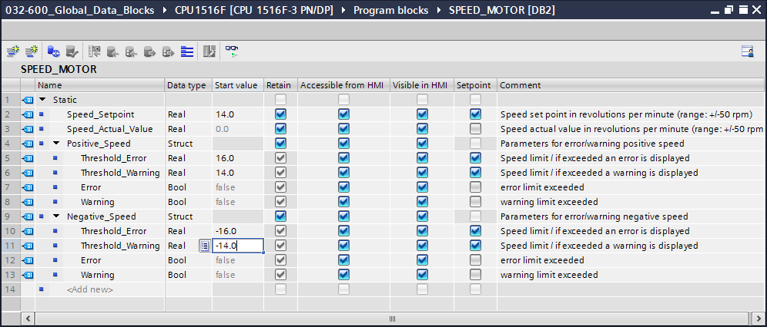

**Remarque :** L'utilisation des valeurs de consigne sera décrite plus en détail dans ces instructions par étapes.

## Accès aux données du bloc de données dans le bloc d'organisation

* Ouvrez le bloc d'organisation Main[OB1] par un double clic.

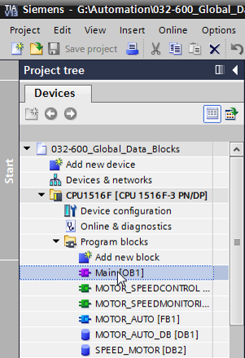

* Supprimez les variables temporaires qui ne sont plus utiles dans Main [OB1]. Seule la variable boléenne "Motor\_Speed\_Control\_Ret\_Val" est encore nécessaire.   
  (→ Supprimer)

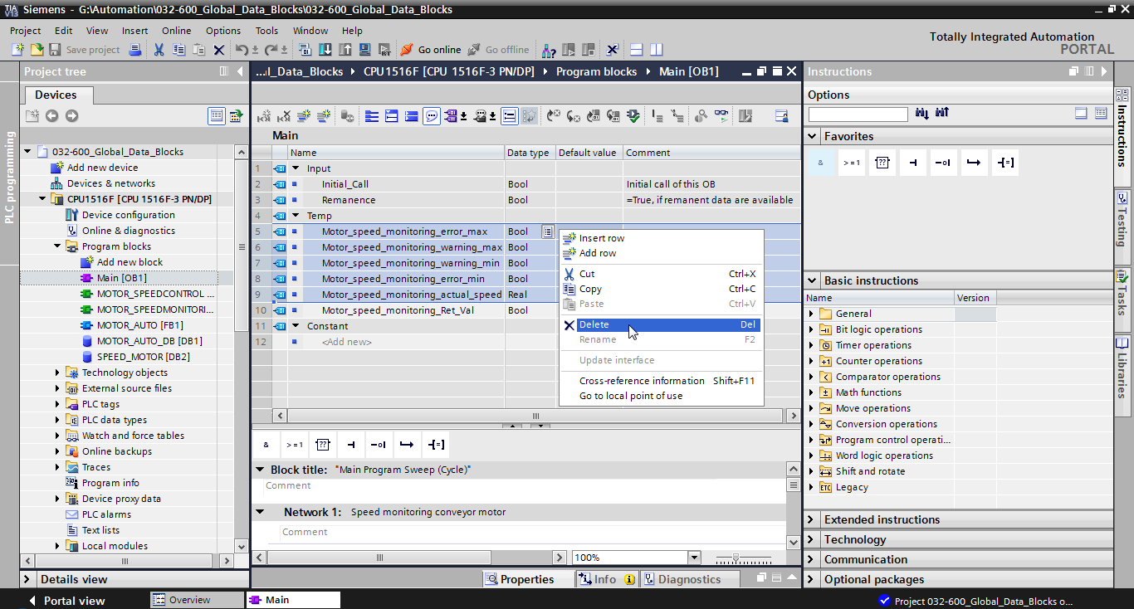

* Affichez ensuite côte à côte le bloc de données "SPEED\_MOTOR"[DB2] et le bloc d'organisation "Main"[OB1] ; vous pouvez séparer verticalement la zone d'édition en cliquant sur le symbole .   
  (→ )

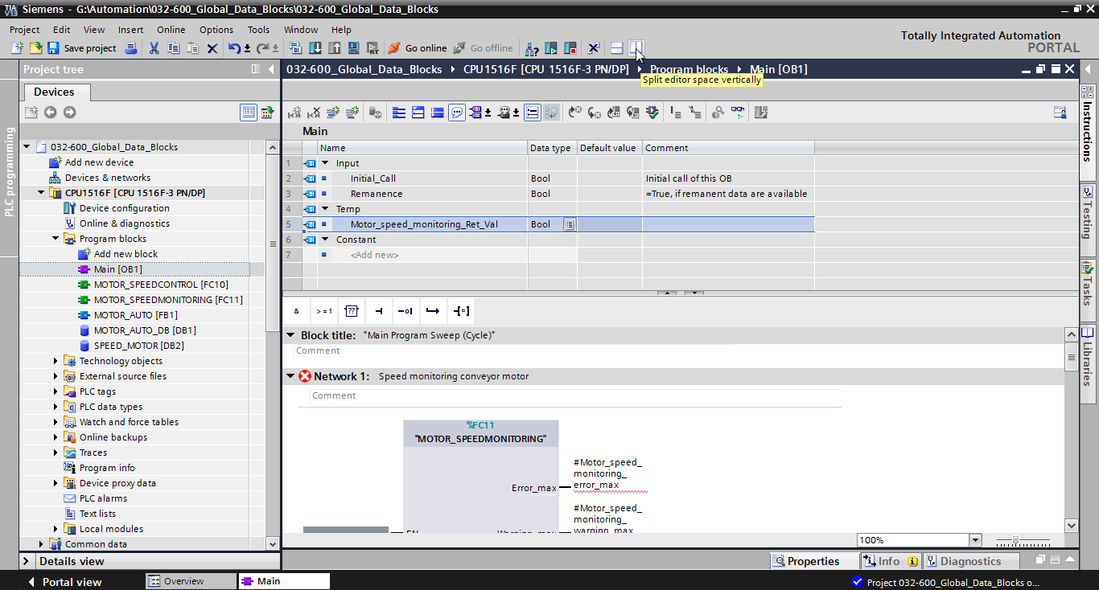

* Faites ensuite glisser avec la souris (par glisser/déposer) les variables nécessaires pour la connexion à partir du bloc de données "SPEED\_MOTOR"[DB2] sur les connecteurs des fonctions et des blocs fonctionnels appelés dans le bloc d'organisation "Main"[OB1]. Faites d'abord glisser la variable "Speed\_Actual\_Value" (Mesure de vitesse) sur la sortie "Actual\_speed" (Mesure de vitesse) du bloc "MOTOR\_SPEEDMONITORING"[FC11].   
  (→ Speed\_Actual\_Value)

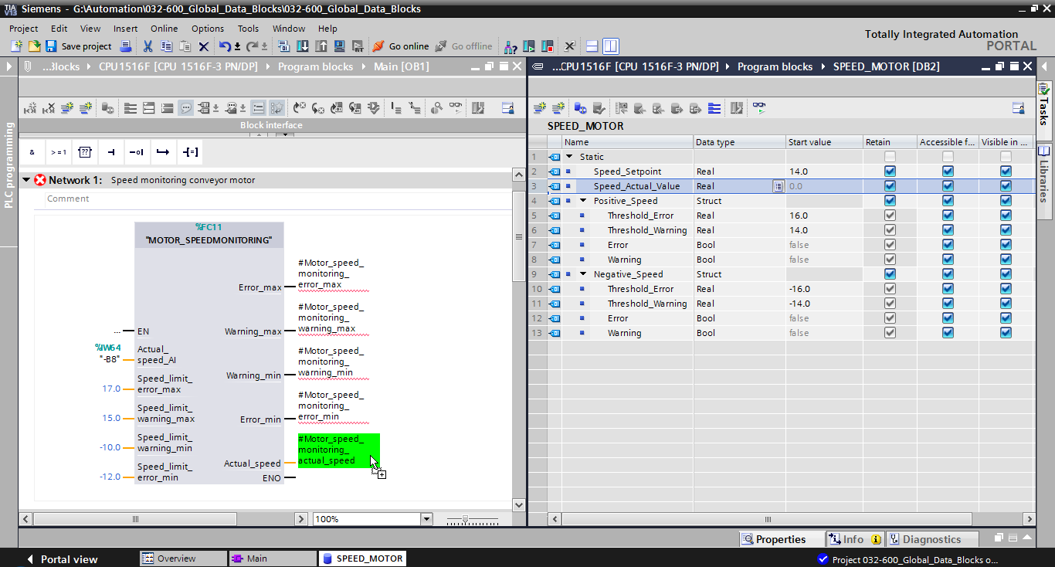

* Connectez également les autres contacts dans le réseau 1 aux variables du bloc de données "SPEED\_MOTOR"[DB2], comme indiqué ici.

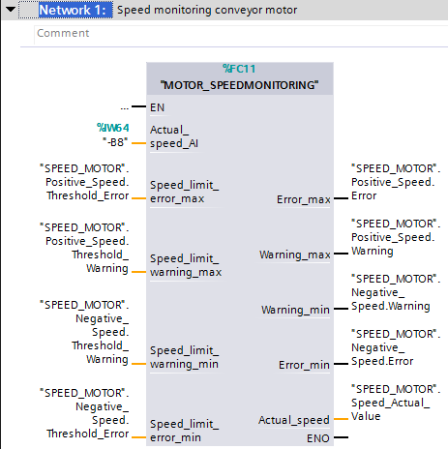

* Connectez également les contacts dans le réseau 2 aux variables du bloc de données "SPEED\_MOTOR"[DB2], comme indiqué ici.

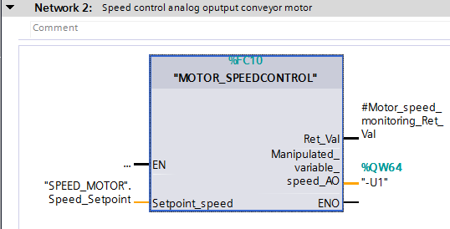

* Connectez également les contacts dans le réseau 3 (voir figure) aux variables du bloc de données "SPEED\_MOTOR"[DB2].

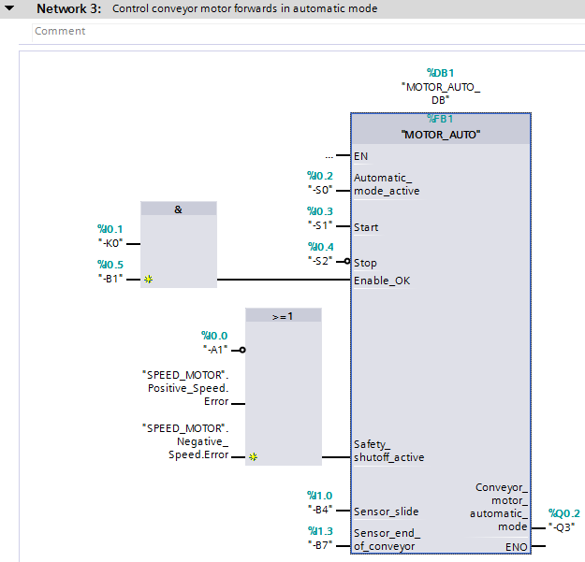

## Enregistrer et compiler le programme

* Pour enregistrer le projet, cliquez sur le bouton SaveButton_project dans le menu. Pour compiler tous les blocs, cliquez sur le dossier "Blocs de programme" et dans le menu sur le symbole D:\00_DATA\SIEMENS\Unterlagen\08_Ausbildungsunterlage_TIA-Portal_R1502_dt\032-100 FC-Programmierung\pics\052.jpg.   
  (→SaveButton_project → Blocs de programme → D:\00_DATA\SIEMENS\Unterlagen\08_Ausbildungsunterlage_TIA-Portal_R1502_dt\032-100 FC-Programmierung\pics\052.jpg)

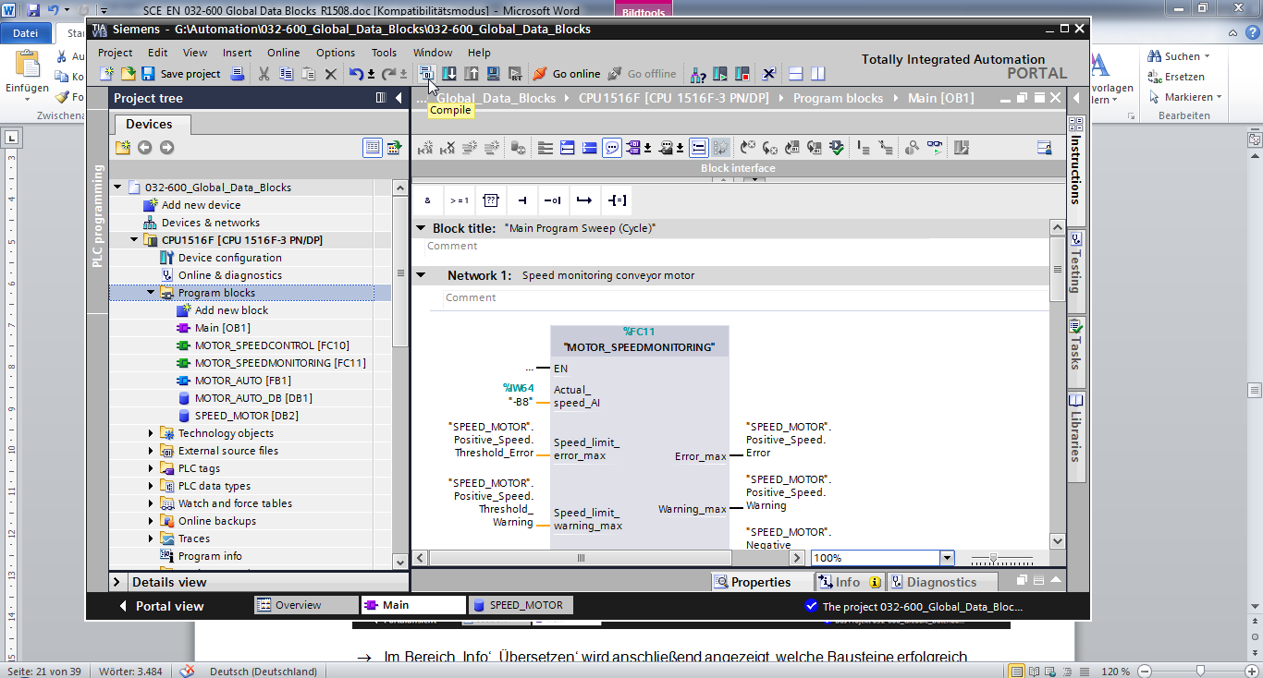

* Les blocs compilés avec succès sont affichés dans la zone "Info" "Compiler".

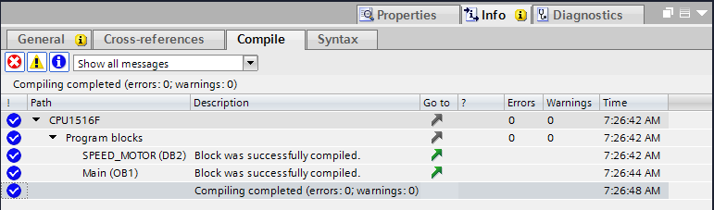

## Charger le programme

* Une fois la compilation terminée avec succès, le programme créé, y compris la configuration matérielle, peut être chargé dans l'automate comme décrit dans les modules précédents.   
  (→ )

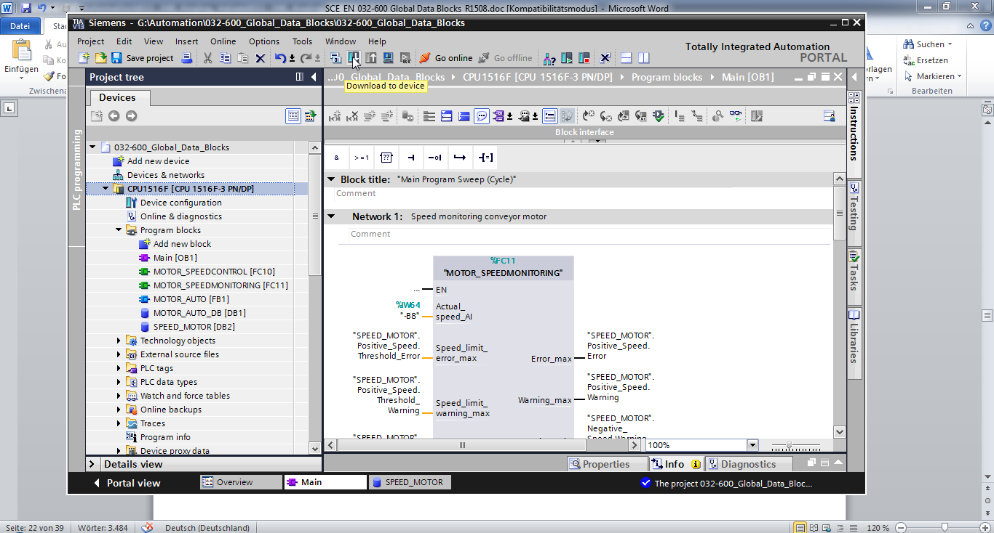

## Visualiser/forcer des valeurs dans les blocs de données

* Pour visualiser les variables d'un bloc de données chargé, le bloc en question doit être ouvert. Ensuite, vous pouvez afficher ou masquer la visualisation en cliquant sur l'icône D:\00_DATA\SIEMENS\Unterlagen\08_Ausbildungsunterlage_TIA-Portal_R1502_dt\032-100 FC-Programmierung\pics\055b.jpg.   
  (→ SPEED\_MOTOR [DB2] → D:\00_DATA\SIEMENS\Unterlagen\08_Ausbildungsunterlage_TIA-Portal_R1502_dt\032-100 FC-Programmierung\pics\055b.jpg)

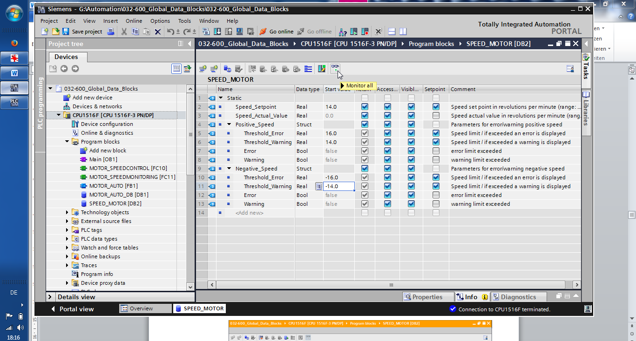

* Les valeurs actuellement disponibles dans la CPU peuvent désormais être visualisées dans la colonne "Valeur de visualisation".

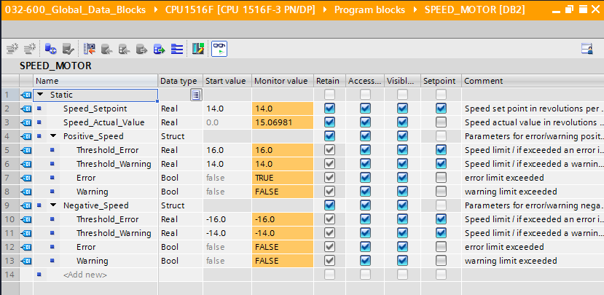

* En cliquant avec le bouton droit de la souris sur l'une des valeurs, l'on peut ouvrir le boîte de dialogue de "forçage" de cette valeur.  
  (→ Forçage → Valeur de forçage : 14.0 → OK)

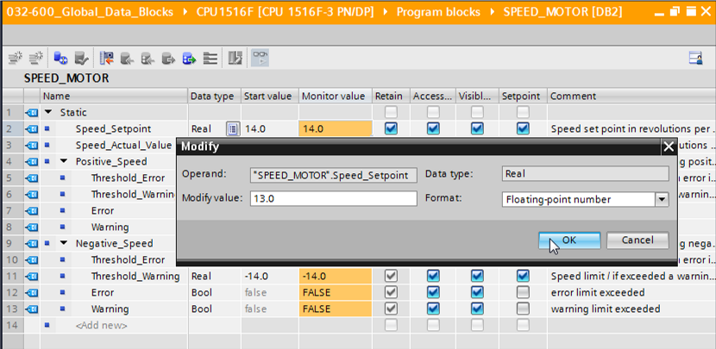

## Initialiser les valeurs de consigne/ réinitialiser les valeurs initiales

* Un clic sur l'icône  permet d'initialiser les valeurs de consigne. Pour les variables cochées  sous "Valeur de consigne", la valeur initiale est alors appliquée comme valeur actuelle.   
  (→)

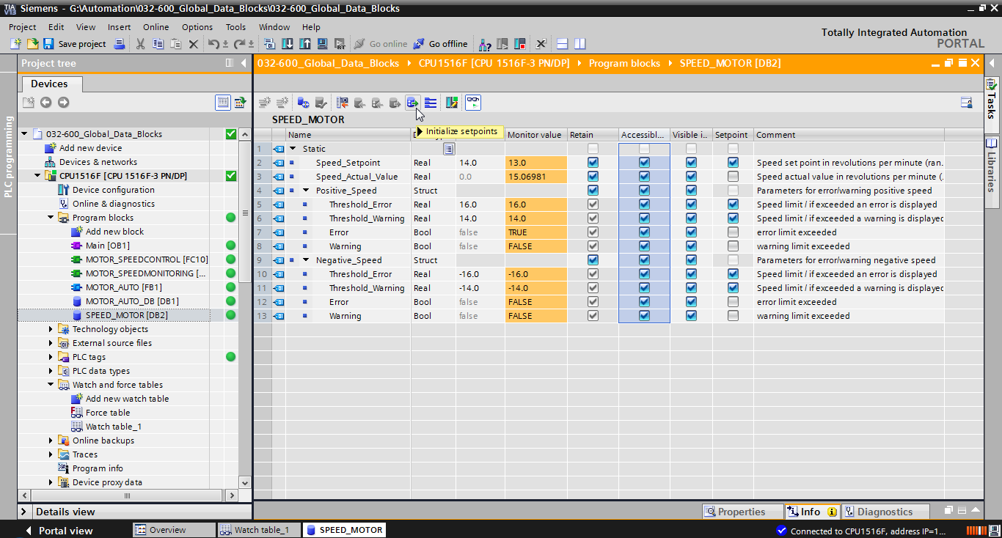

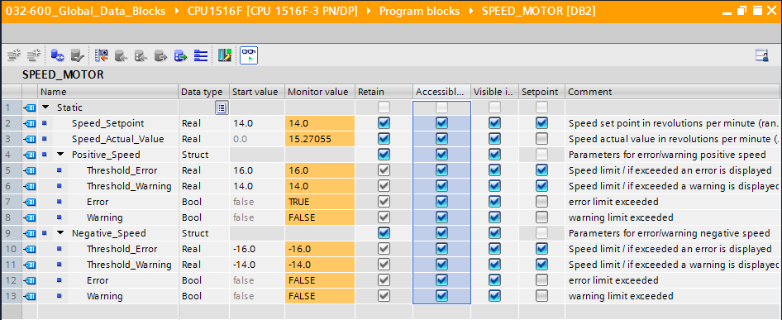

* Pour réinitialiser l'ensemble des valeurs initiales, il faut cliquer sur l'icône .   
  (→ )

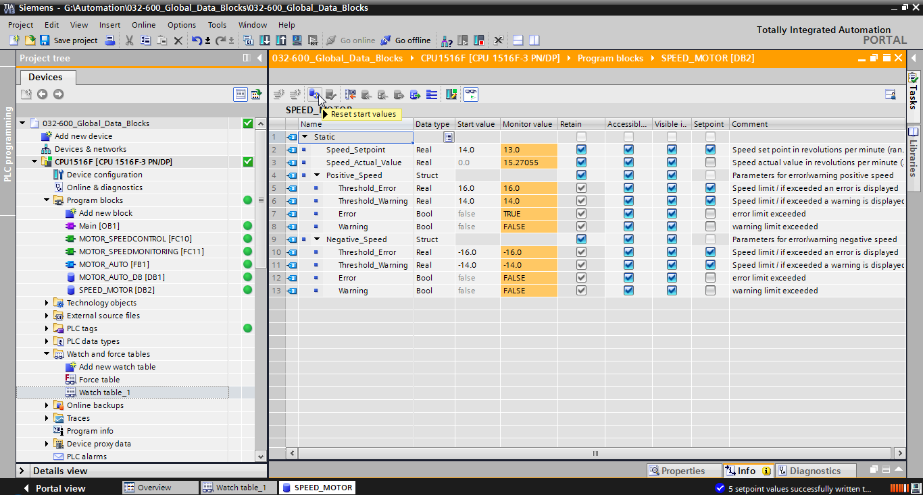

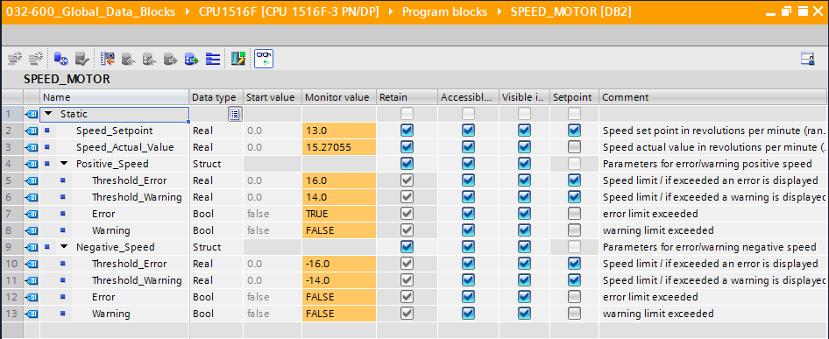

## Instantanés dans les blocs de données

* En cliquant sur l'icône , vous pouvez prendre un instantané des valeurs de visualisation pour les appliquer comme valeurs initiales ou les récupérer ultérieurement dans la CPU.   
  (→ )

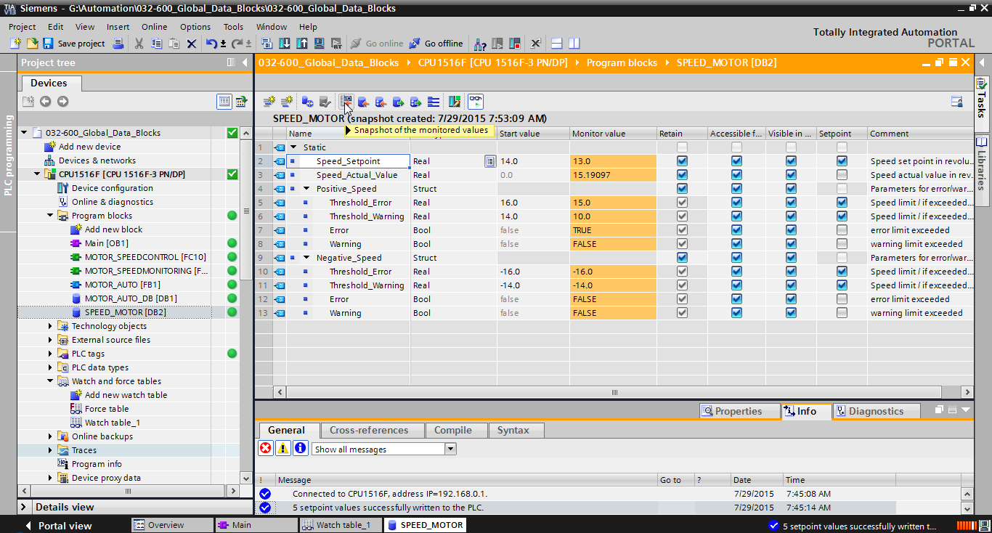

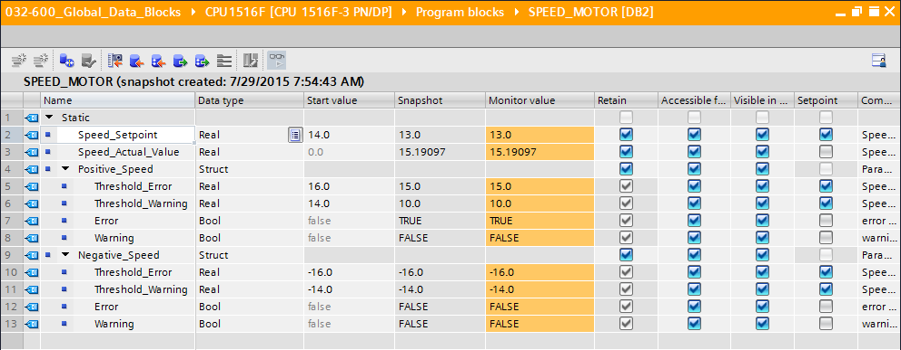

* Les valeurs de l'instantané peuvent être appliquées soit en cliquant sur l'icône  pour toutes les valeurs ou en cliquant sur l'icône  pour les valeurs initiales uniquement. La plupart du temps, seules les valeurs de consigne sont requises.   
  (→ )

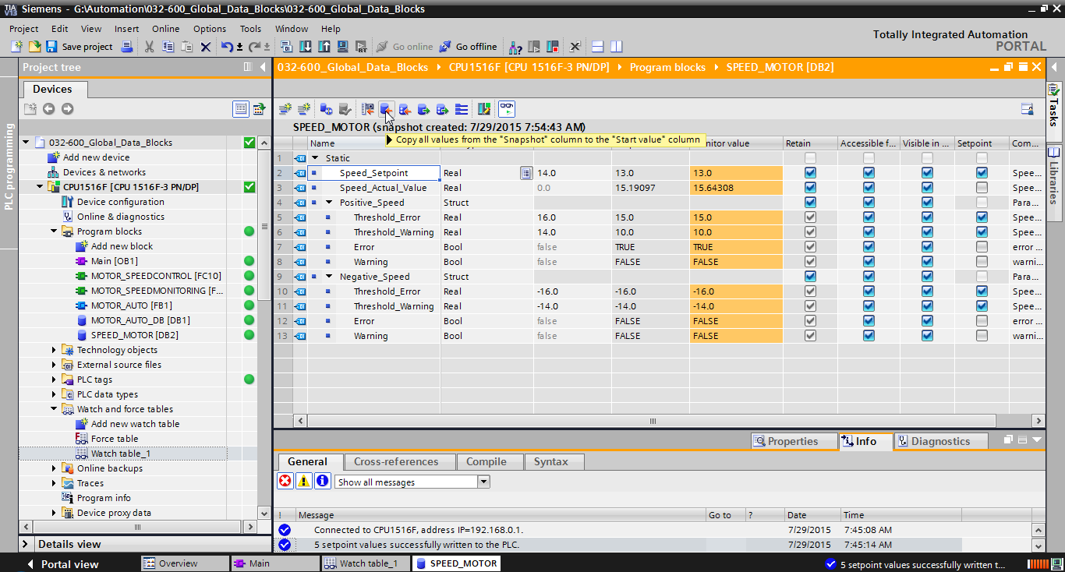

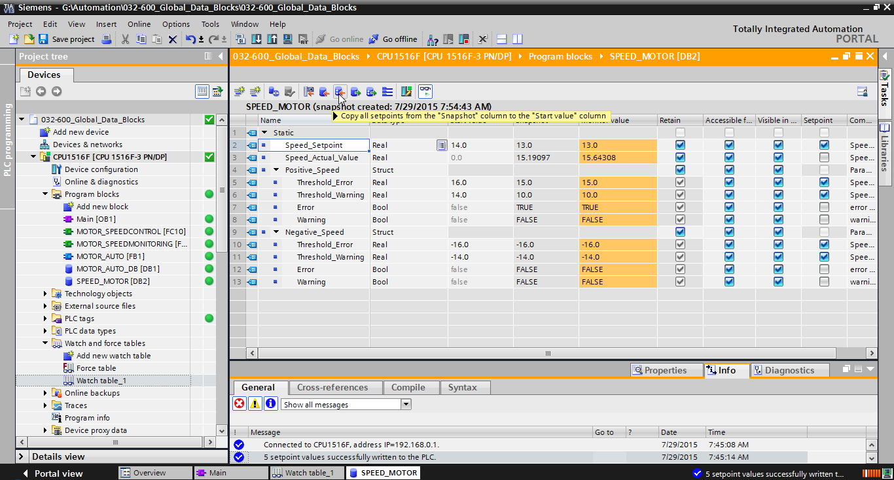

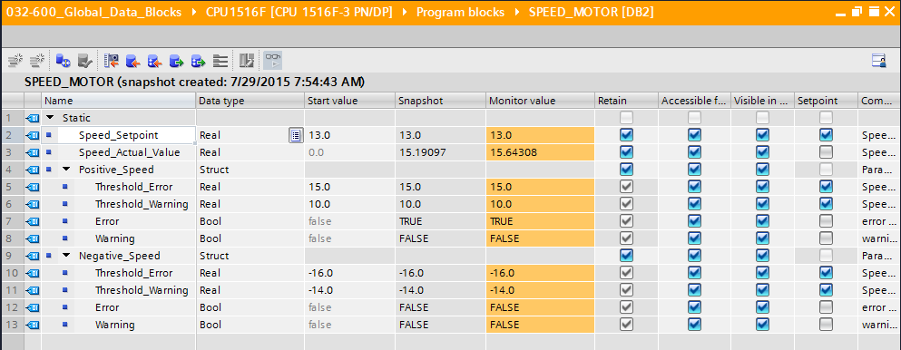

* Pour récupérer dans la CPU des données mises en mémoire tampon dans l'instantané, l'on doit cliquer sur l'icône .  
  (→ )

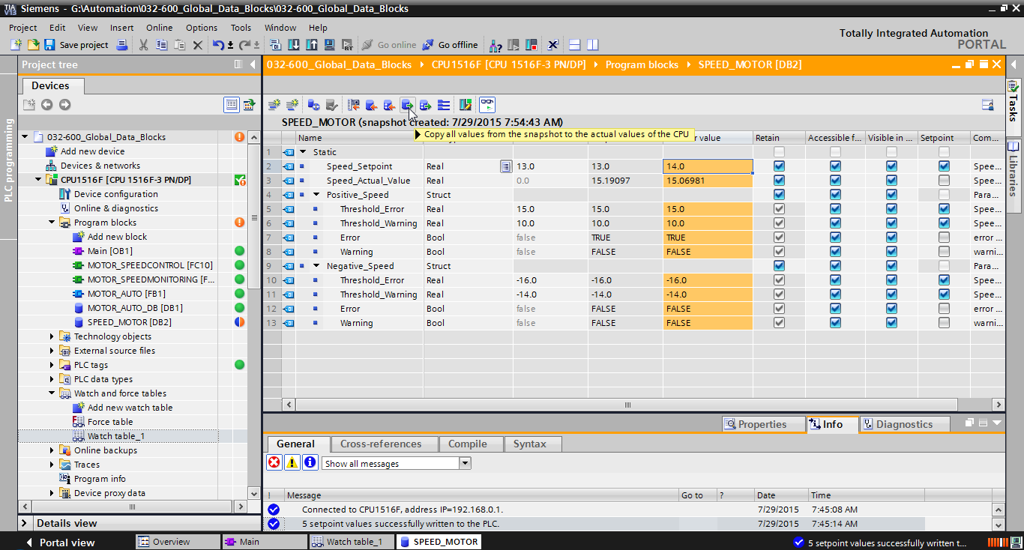

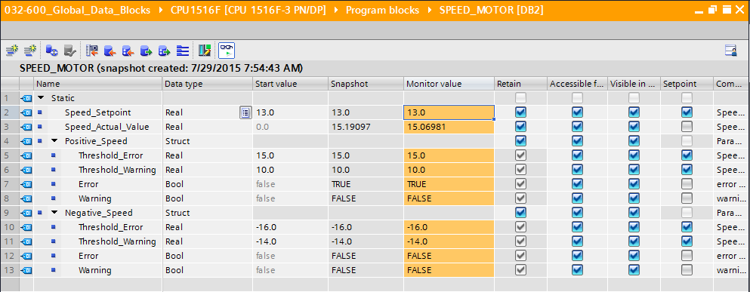

* Si l'on souhaite écraser toutes les valeurs de consigne avec les valeurs initiales, il faut cliquer sur . Lors de cette opération, les valeurs de la CPU pour lesquelles l'option "Valeur de consigne" n'a pas été activée, sont conservées.   
  (→ )

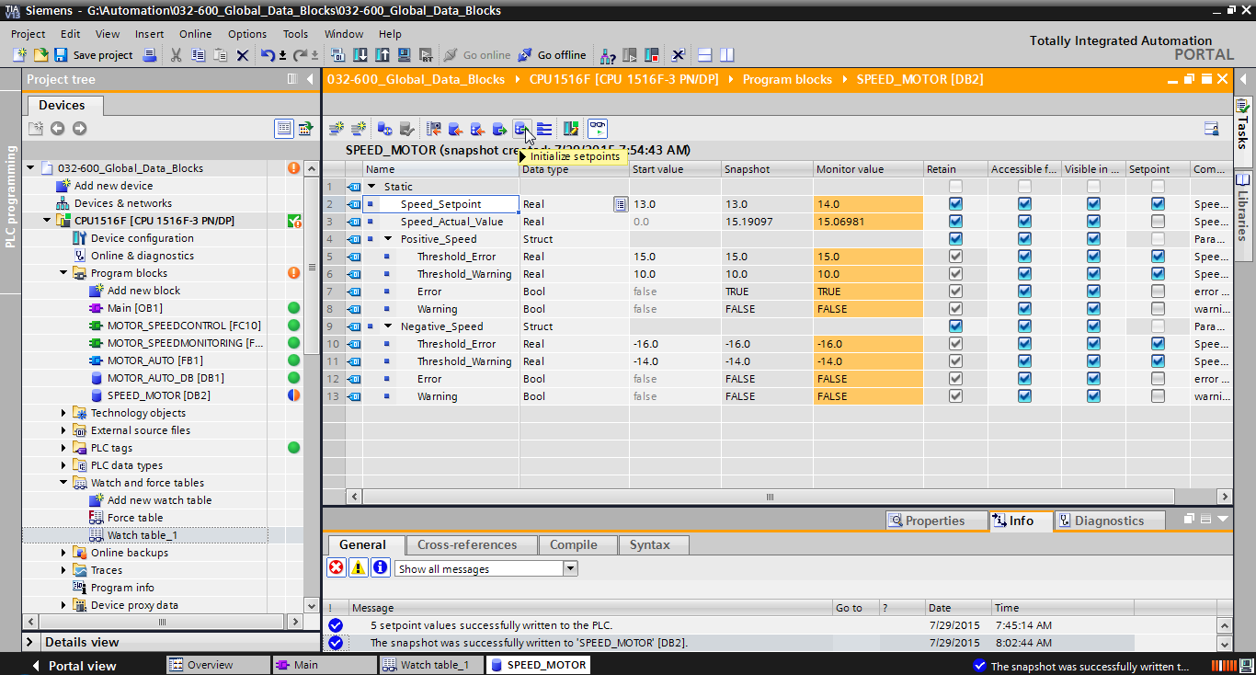

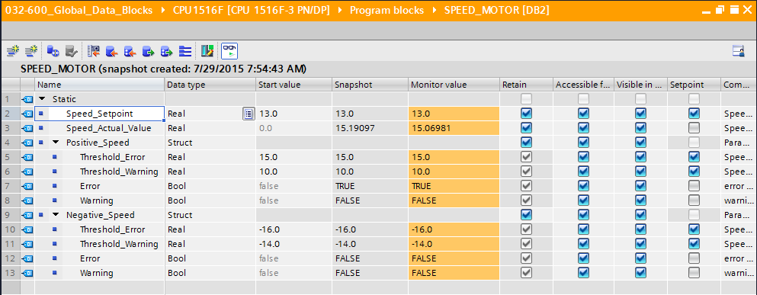

## Étendre un bloc de données et le charger sans réinitialisation

* Pour permettre le "Chargement sans réinitialisation" pour le bloc de données "SPEED\_MOTOR"[DB2], vous devez , pour ouvrir ensuite les propriétés du bloc de données.   
  (→ → SPEED\_MOTOR[DB2] → Propriétés)

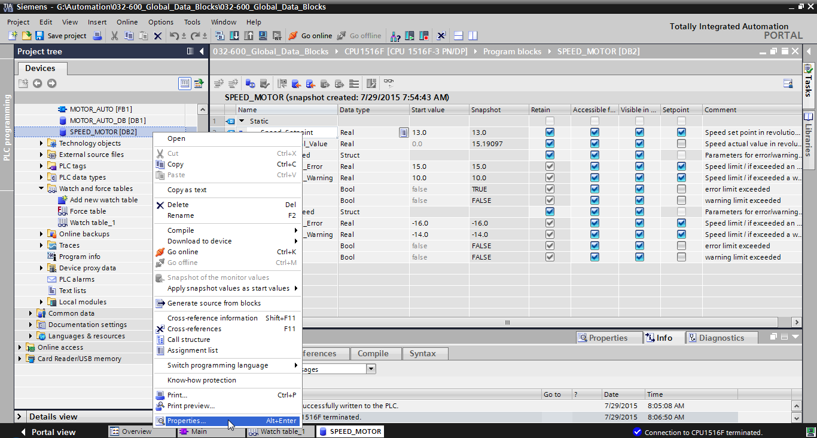

* Dans les propriétés, sous "Généralités", activez la coche  dans l' "Attribut" "Accès au bloc optimisé".  
  (→ Généralités → Attributs →  Accès au bloc optimisé)

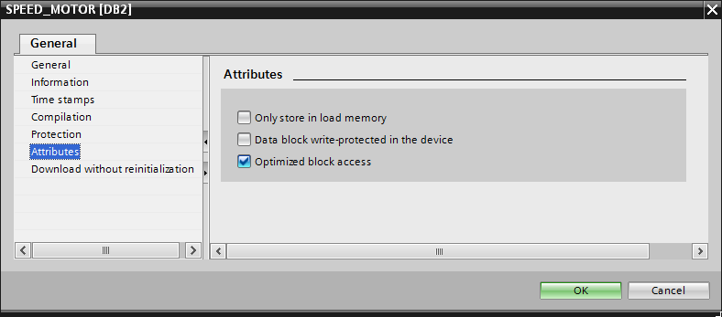

* Pour un "Chargement sans réinitialisation", attribuez une "Réserve dans la mémoire rémanente" au bloc de données.   
  (→ Chargement sans réinitialisation → Réserve dans la mémoire rémanente → 10 octets → OK)

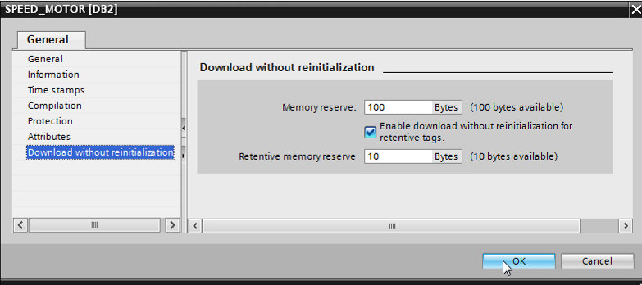

* Chargez ensuite votre bloc de données "SPEED\_MOTOR" [DB] une nouvelle fois dans l'automate et sélectionnez .   
  (→ SPEED\_MOTOR [DB] →  → )

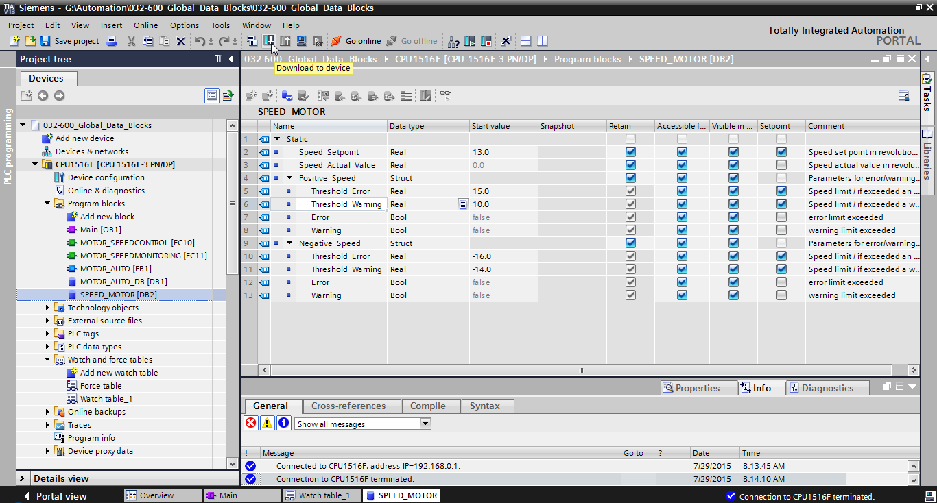

* Activez maintenant le chargement sans réinitialisation en cliquant sur le symbole  et confirmez le message de sécurité avec "OK".   
  (→  → OK)

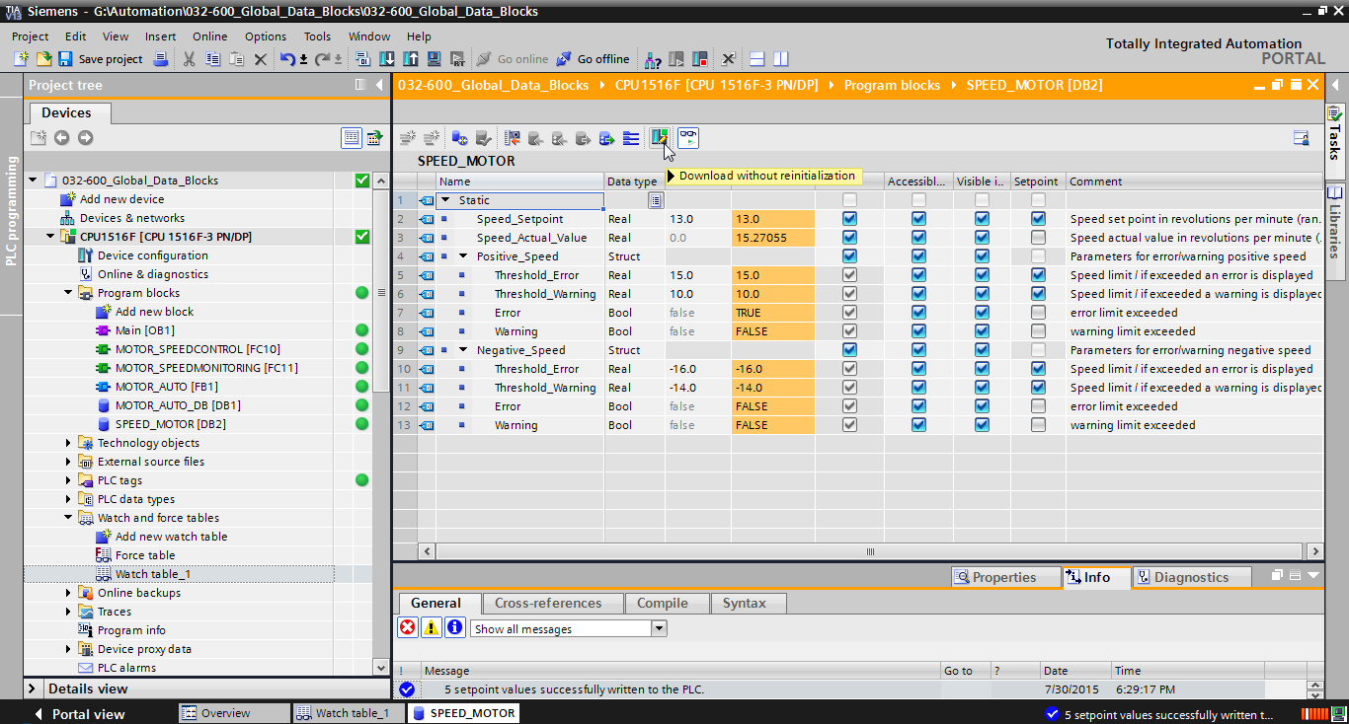

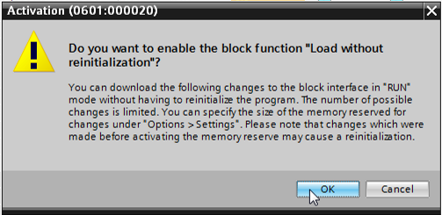

* Ajoutez maintenant une variable quelconque dans votre bloc de données.   
  (→ Nom : Value\_test → Type de données : Real → Valeur initiale : 99)

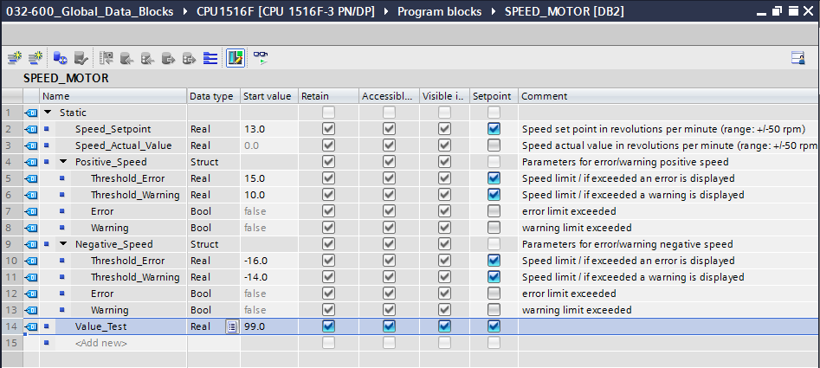

* Chargez à nouveau votre bloc de données "SPEED\_MOTOR" [DB] dans l'automate.   
  (→SPEED\_MOTOR [DB] →  → Charger)

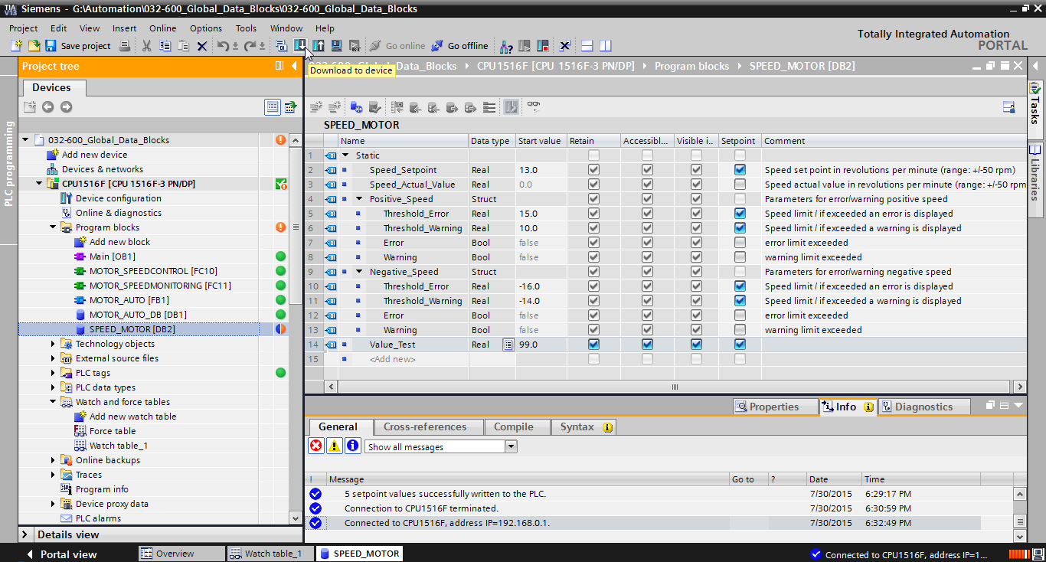

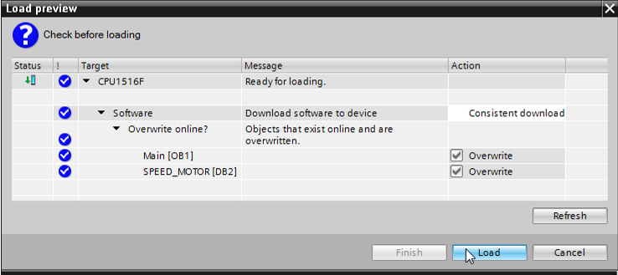

* Si vous visualisez à nouveau le bloc en cliquant sur "D:\00_DATA\SIEMENS\Unterlagen\08_Ausbildungsunterlage_TIA-Portal_R1502_dt\032-100 FC-Programmierung\pics\055b.jpg", vous verrez que les valeurs de visualisation n'ont pas été écrasées par les valeurs initiales.   
  (→ D:\00_DATA\SIEMENS\Unterlagen\08_Ausbildungsunterlage_TIA-Portal_R1502_dt\032-100 FC-Programmierung\pics\055b.jpg)

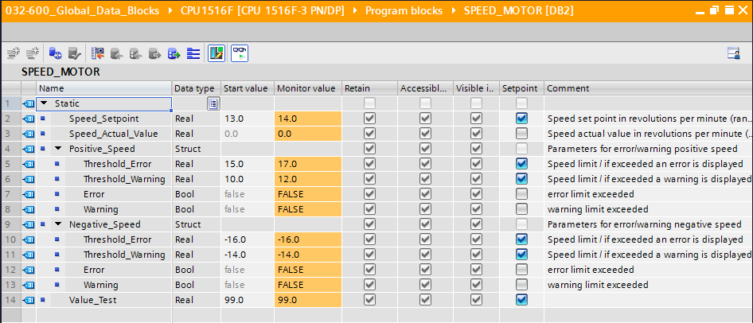

## Archivage du projet

* Pour finir, nous voulons archiver le projet complet. Veuillez sélectionner la commande de menu → "Projet " → "Archiver …". Ouvrez le dossier d'archivage du projet et enregistrez votre projet au format "Archive de projet TIA Portal".   
  (→ Projet→ Archiver → Archive de projet TIA Portal → 032-600\_Global\_Data\_Blocks…. → Enregistrer)

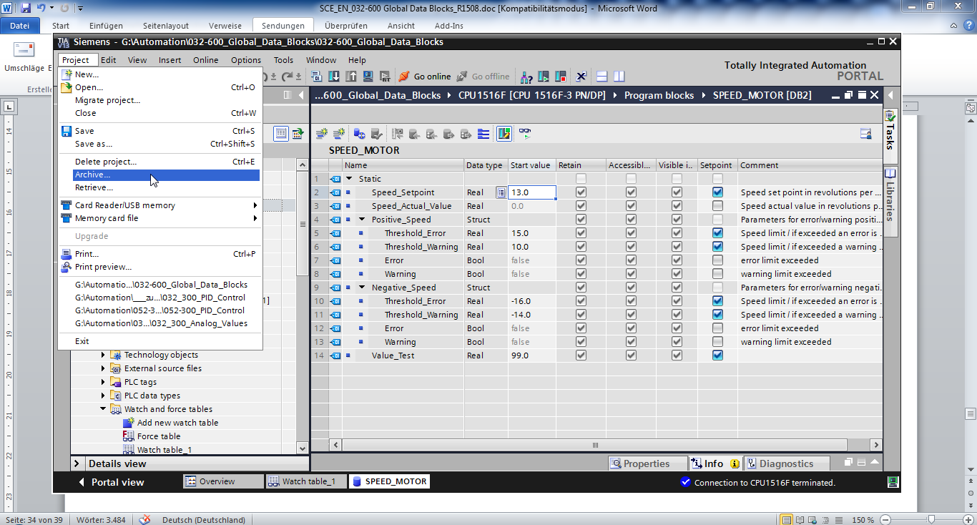

# Liste de contrôle

|  |  |  |
| --- | --- | --- |
| Nº | Description | Vérifié |
| 1 | Création réussie du bloc de données SPEED\_MOTOR [DB2] |  |
| 2 | Modifications du programme dans Main [OB1] exécutées. |  |
| 3 | Compilation réussie et sans message d'erreur |  |
| 4 | Chargement réussi et sans message d'erreur |  |
| 5 | Mettre en marche l'installation (-K0 = 1)  Vérin rentré / Réponse activée (-B1 = 1)  Arrêt d'urgence (-A1 = 1) non activé  Mode AUTOMATIQUE (-S0 = 1)  Bouton Arrêt Automatique non actionné (-S2 = 1)  Actionner brièvement le bouton Démarrage automatique  (-S1 = 1)  Capteur toboggan affecté activé (-B4 = 1)  puis le moteur du convoyeur -M1 vitesse variable se met en marche (-Q3 = 1) et reste actif.  La vitesse correspond à la consigne de vitesse dans la plage  +/- 50 tr/min |  |
| 6 | Capteur fin du convoyeur (-B7 = 1) → -Q3 = 0  (après 2 secondes |  |
| 7 | Actionner brièvement le bouton arrêt automatique  (-S2 = 0) → -Q3 = 0 |  |
| 8 | Activer l'arrêt d'urgence (-A1 = 0) → -Q3 = 0 |  |
| 9 | Mode manuel (-S0 = 0) → -Q3 = 0 |  |
| 10 | Mettre l'installation à l'arrêt (-K0 = 0) → -Q3 = 0 |  |
| 11 | Vérin non rentré (-B1 = 0) → -Q3 = 0 |  |
| 12 | Vitesse > seuil de vitesse erreur max → -Q3 = 0 |  |
| 13 | Vitesse < seuil de vitesse erreur min → -Q3 = 0 |  |
| 14 | Le projet a été archivé avec succès |  |

# Exercice

## Énoncé du problème - exercice

Dans cet exercice, un autre bloc de données global "MAGAZINE\_PLASTIC" [DB3] devra être créé.

La valeur de consigne et la valeur réelle du compteur pour les pièces en plastique doivent être respectivement transmise et affichée dans ce bloc de données.

À cet effet on ajoutera au bloc fonctionnel "MOTOR\_AUTO" [FB1] une entrée connectable pour la transmission de la consigne et une sortie pour l'affichage de la valeur réelle.

## Schéma technologique

Vous voyez ici le schéma technologique de l'énoncé du problème.



Figure 5 : Schéma technologique



Figure 6 : Pupitre de commande

## Tableau d'affectation

Les signaux suivants seront nécessaires pour cette tâche, au titre d'opérandes globaux.

|  |  |  |  |  |
| --- | --- | --- | --- | --- |
| **DI** | **Type** | **Désignation** | **Fonction** | **NF/NO** |
| E 0.0 | BOOL | -A1 | Alarme Arrêt d'urgence ok | NF |
| E 0.1 | BOOL | -K0 | Installation "Marche" | NO |
| E 0.2 | BOOL | -S0 | Commutateur mode manuel (0) / automatique (1) | Manuel = 0  Auto=1 |
| E 0.3 | BOOL | -S1 | Bouton poussoir démarrage automatique | NO |
| E 0.4 | BOOL | -S2 | Bouton poussoir arrêt automatique | NF |
| E 0.5 | BOOL | -B1 | Capteur vérin -M4 rentré | NO |
| E 1.0 | BOOL | -B4 | Capteur toboggan affecté | NO |
| E 1.3 | BOOL | -B7 | Capteur de pièce en fin de convoyeur | NO |
| EW64 | BOOL | -B8 | Capteur Mesure vitesse du moteur +/-10V correspondent à +/- 50 tr/min |  |

|  |  |  |  |  |
| --- | --- | --- | --- | --- |
| **DO** | **Type** | **Désignation** | **Fonction** |  |
| A 0.2 | BOOL | -Q3 | Moteur du convoyeur -M1 vitesse variable |  |
| AW 64 | BOOL | -U1 | Valeur de réglage de la vitesse du moteur dans les deux directions +/-10V correspondent à  +/- 50 tr/min |  |

Légende de la liste d'affectation

|  |  |
| --- | --- |
| DQ | Sortie TOR |
| AQ | Sortie analogique |
| Q | Sortie |

|  |  |
| --- | --- |
| DI | Entrée TOR |
| AI | Entrée analogique |
| I | Entrée |
| NF | Normalement fermé  (contact à ouverture) |
| NO | Normalement ouvert  (contact à fermeture) |

## Planification

Planifiez seul la réalisation de l'énoncé.

## Liste de contrôle - Exercice

|  |  |  |
| --- | --- | --- |
| Nº | Description | Vérifié |
| 1 | Création réussie du bloc de données MAGAZINE\_PLASTIC [DB3]. |  |
| 2 | Modifications du programme dans MOTOR\_AUTO [FB1] exécutées. |  |
| 3 | Modifications du programme dans Main [OB1] exécutées. |  |
| 4 | Compilation réussie et sans message d'erreur |  |
| 5 | Chargement réussi et sans message d'erreur |  |
| 6 | Mettre en marche l'installation (-K0 = 1)  Vérin rentré / Réponse activée (-B1 = 1)  Arrêt d'urgence (-A1 = 1) non activé  Mode AUTOMATIQUE (-S0 = 1)  Bouton Arrêt Automatique non actionné (-S2 = 1)  Actionner brièvement le bouton Démarrage automatique  (-S1 = 1)  Capteur toboggan affecté activé (-B4 = 1)  puis le moteur du convoyeur -M1 vitesse variable se met en marche (-Q3 = 1) et reste en marche.  La vitesse correspond à la consigne de vitesse dans la plage  +/- 50 tr/min |  |
| 7 | Capteur fin du convoyeur (-B7 = 1) → -Q3 = 0 (après 2 secondes |  |
| 8 | Actionner brièvement le bouton arrêt automatique (-S2 = 0) → -Q3 = 0 |  |
| 9 | Activer l'arrêt d'urgence (-A1 = 0) → -Q3 = 0 |  |
| 10 | Mode manuel (-S0 = 0) → -Q3 = 0 |  |
| 11 | Mettre l'installation à l'arrêt (-K0 = 0) → -Q3 = 0 |  |
| 12 | Vérin non rentré (-B1 = 0) → -Q3 = 0 |  |
| 13 | Vitesse > seuil de vitesse erreur max → -Q3 = 0 |  |
| 14 | Vitesse < seuil de vitesse erreur min → -Q3 = 0 |  |
| 15 | Le projet a été archivé avec succès |  |

# Informations complémentaires

Des informations complémentaires vous sont proposées afin de vous aider à vous exercer ou à titre d'approfondissement, par ex. : Getting Started, vidéos, didacticiels, applis, manuels, guides de programmation et logiciel/firmware d'évaluation sous le lien suivant :   
  
[www.siemens.com/sce/s7-1500](http://www.siemens.com/sce/s7-1500)